МО социальных педагогов
В актовом зале ММЦ г.Советский проходил круглый стол по теме «Права несовершеннолетних и их охрана в Российском законодательстве. Постановка на профилактический учёт». подняла вопрос о разработке эффективных профилактических мероприятиях и конструктивных мерах взаимодействия с обучающимися и семьями, в частности о создании в школах «родительских патрулей».

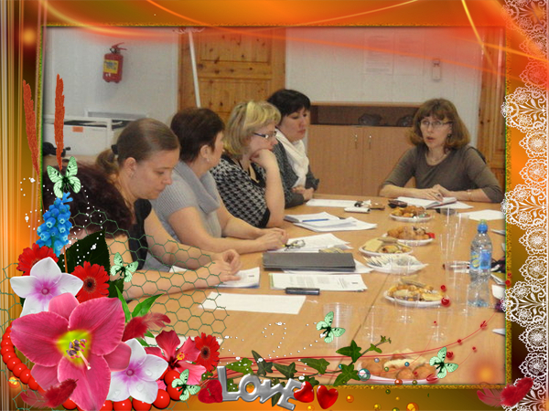

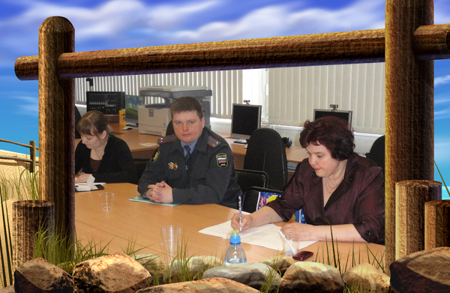
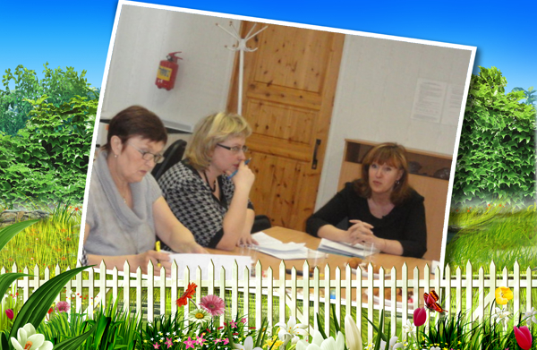

Ежегодной традицией стало проведение Дня специалиста. В этом году этот праздник был проведён на базе вечерней школы г.Советский. Все специалисты (психологи, логопеды, социальные педагоги) поделились своими идеями: разработками мероприятий, презентациями, программами. Затем каждое МО показали номер художественной самодеятельности.

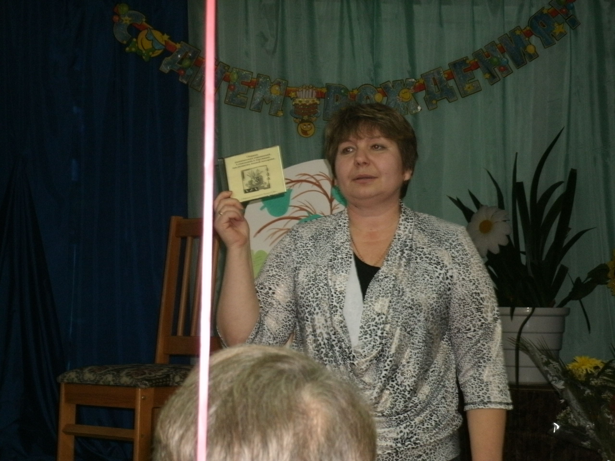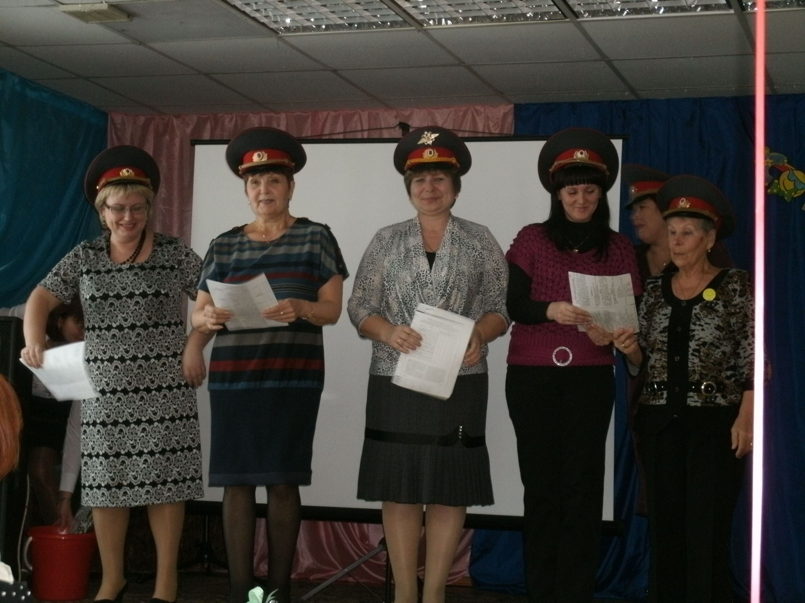

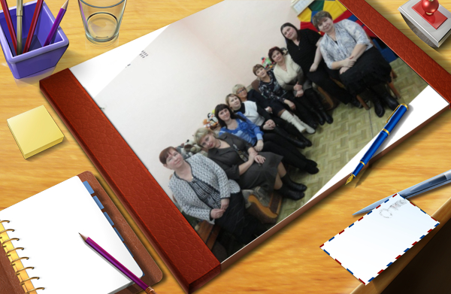
Наш дружный коллектив

